103年度第2次機械專業人才認證考試試題
專業等級：初級電控系統工程師
科目：電機機械原理
考試日期： 103年 12 月 21 日 13：30 ~ 15：00 第 1頁，共 頁

- 選擇題35題（佔70%）
(B) 1. 有關電動機的速度調整率（speed regulation）的敘述何者為正確？ （A）愈
大愈好；（B）愈小愈好；（C）無關聯性；（D）視機型而定。

(B) 2. 下圖所示為一個高導磁係數的鐵心，繞有50匝的線圈，若φ = 0.01sin377t韋伯(Wb)，則線圈兩端的感應電壓為(A) 377cos377t V (B) 188.5cos377t V (C) 188.5sin377t V (D) 377sin377t V。
(D) 3. RS-485有幾個超越RS-232的優點，下列何者為非？ (A) 資料傳輸速度較快 (B) 連接距離較遠 (C) 建置成本較低 (D) 網路連接力較弱。

(A) 4. 若一10MHz的正弦輸入至一A/D轉換器，請問需要多快轉換時間以上的A/D轉換器才能有效取得輸入信號？(A)50ns (B)500ns (C)50μs (D)500μs。

(B) 5. 將類比訊號轉換成數位訊號時，若要得到千分之ㄧ的解析度最多需要使用幾個位元的A/D轉換器?？(A)1位元 (B)10位元 (C)100位元 (D)1000位元。

(D) 6. 下列敘述何者錯誤？(A)直流發電機就是將機械能轉換成直流電能之電機裝置 (B)交流電動機就是將交流電能轉換成機械能之電機裝置 (C)直流電動機就是將直流電能轉換成機械能之電機裝置 (D)變壓器就是將直流電能轉換成直流電能之電機裝置。

(B) 7. 馬達的連續電流的大小與下列何者相關？(A)最高轉速 (B)穩態溫度(C)空載阻力(D)滿載(全載)阻力。

(C) 8. 下列何者不是RS232-C串列通訊的標準傳輸鮑率(Baud rate)？ (A)50 (B)19200 (C)3600 (D)9600。

(D) 9. 步進馬達轉速快慢之主要驅動特性是以：(A)電壓大小變化驅動 (B) 以電流大小之變化驅動 (C) 以磁場強弱驅動 (D) 以脈衝頻率快慢驅動。

(B) 10. 桿上變壓器之外殼標示7.2－50代表：(A) 電壓－電流 (B) 電壓－容量 (C) 二次電壓－一次電壓 (D) 容量－電壓。

(D) 11. 三相繞線式感應電動機啟動時，為提高其啟動轉矩，應將其轉子繞組：(A) 串聯電感 (B) 開路 (C) 串聯電容 (D) 串聯電阻。

(B) 12. 過複激直流發電機之電壓調整率為：(A) 零 (B) 負值 (C) 恆為正值 (D) 以上皆是。

(D) 13. 直流分激發電機的磁場線圈兩端若反接，則發電機：(A) 旋轉方向改變 (B) 電壓方向改變 (C) 電樞電流增大 (D) 電壓無法建立。

(D) 14. 直流分機式電動機開迴路之轉速控制，當負載轉矩增加時，則轉速: (A) 不變 (B) 提高 (C) 先降低後提高 (D) 降低。

(A) 15. 在無載或輕載時，下列何者有轉速過高的危險？
(A) 串激式直流電動機 (B) 分激式直流電動機 (C) 三相感應電動機 (D) 三相同步電動機。

(C) 16. 關於直流電機之補償繞組，下列敘述何者錯誤？
(A) 可抵消電樞反應 (B) 裝在主磁極之極面槽內 (C) 必須與電樞繞組並聯 (D) 與相鄰的電樞繞組內電流方向相反。

(A) 17. 車床、鐵床等機械，大多需定值電壓，一般多用：(A) 分激式 (B) 串激 (C) 助複激 (D) 差複激直流發電機。

(C) 18. 直流分激式（並激式）發電機運轉於額定電壓，如果發電機的轉速突然升高，若要維持發電機的輸出電壓為額定電壓，其調整方式為何？
(A) 增加磁通(B) 減少負載(C) 減少磁通(D) 調整換向片的角度。

(D) 19. 下列敘述何者錯誤？
(A) 直流發電機就是將機械能轉換成直流電能之電機裝置 (B) 交流電動機就是將交流電能轉換成機械能之電機裝置 (C) 直流電動機就是將直流電能轉換成機械能之電機裝置 (D)變壓器就是將直流電能轉換成直流電能之電機裝置。

(C) 20. 單相變壓器的開路試驗，主要目的為何？ (A) 求取變壓器一次側與二次側的等效阻抗 (B) 求取變壓器的銅損 (C) 求取變壓器的激磁導納與鐵損 (D) 測試變壓器的極性。

(B) 21. 差複激直流發電機常應用於：(A) 定電壓配電 (B) 電鍍及熔接 (C) 可變電壓配電 (D) 可變電流配電。

(D) 22. 下列通訊系統規格中，何種採用資料信號差動方式作串列式傳輸？ (A)RS232 (B)GPIB (C)SCSI (D)RS485。

(B) 23. 三相感應電動機之轉部(Rotor)中，若加一電阻時，其最大轉矩將：(A) 增大 (B) 不變 (C) 減小 (D) 不一定。

(B) 24. 一額定25KW 125V之分激式直流電動機以每分鐘3000轉之定速旋轉，場電流保持定值使電樞之開路電壓為125V，電樞電組為0.02歐姆，如果該直流電動機之端電壓為128V，則輸入該直流電動機之端功率為 (A) 18.75KW (B) 19.20 KW (C) 20.8 KW (D) 6.2 KW。

(C) 25. 一6 極直流發電機，電樞之總導體數為800條，電樞繞組之連接有兩條並聯路徑，每極之磁通量為0.01韋伯，轉子之轉速為600rpm，則電樞產生之電壓為：
(A)120V (B)200V (C)240V (D)300V。

(B) 26. 有一套電動發電機組，由550伏特電動機與125伏特100KW發電機組成，前者的滿載效率為89%，後者為93%，今將電動機接至550伏特電源運轉，發電機以125伏特供給額定負載，試問電動機的線電流約為： (A) 204.3 (B) 220 (C) 195 (D) 181 安培。

(C) 27. 一10kVA變壓器，其滿載銅損為400W，鐵損為100W，若在一日運轉中，12小時為滿載，功率因數為1，12小時為無載，則全日效率約為多少？
(A) 86.3% (B) 90.3% (C) 94.3% (D) 98.3%。

(C) 28. 三相同步電動機與三相感應電動機相互比較，則下列敘述何者為正確？
(A) 二者之構造完全一樣 (B) 同步機之定子有旋轉磁場產生，而感應機則無 (C) 同步機之轉子必須用直流來激磁，但感應機之轉子則無須直流激磁 (D) 二者之轉子速率，均為同步速率。

(D) 29. 一部直流分激式電動機，由相關實驗測得電樞電阻0.5，磁場線圈電阻180，轉軸的角速度為170rad/s（弳／秒）當供給電動機的直流電源電壓、電流分別為180V 與21A 時，則此電動機產生的電磁轉矩為多少？
(A) 8 N - m (B) 12 N - m (C) 16 N - m (D) 20 N – m。

(C) 30. 下列有關自耦變壓器之敘述，何者錯誤：(A) 一次與二次迴路共用部份繞組 (B) 與同輸出容量的雙繞組變壓器比較時，通常漏磁電抗較小 (C) 二次側電壓一定比一次側電壓低 (D) 高低壓繞組均須作高度絕緣處理。

(D) 31. 一個具有A、B、Z(或C)三個輸出信號的增量型編碼器(encoder)，最多可以將輸出信號倍幾倍頻？(A)1 (B)2 (C)3 (D)4。

(B) 32. 如下圖，若鐵心中，鐵心導磁係數μ無限大，線圈N匝，通以電流源i，則共能為何： (A) (B) (C) (D) 。

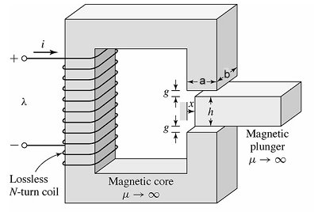

(C) 33. 有一直流電動機為4極，端電壓為230伏特，電樞電阻為0.4歐姆，每極磁通為0.018韋伯，電樞導體數為600根，電樞繞組採單式疊繞，其滿載時電樞電流為80安培，試求滿載時轉速為多少rpm？(A) 900 (B) 1000 (C) 1100 (D) 1200

(A) 34. 若一個步進馬達有定子有八極，轉子為二極之永久磁鐵，如果控制器每次激磁一組定子線圈繞組，則此步進馬達每一步運轉多少度？(A) 90˚ (B) 60 ˚(C) 45˚ (D) 22.5˚。

(B) 35. 就直流伺服馬達控制而言，馬達之反電動勢(back emf)可相當於下列何者之功能： (A)位置回授，(B)速度回授，(C)電流回授，(D)加速度回授。

二. 問答題（佔30%）：共2題，每題15分。
1. 有一個50，2,400/240之單相變壓器，高壓側之等效阻抗為，其激磁
電流可忽略不計。此變壓器之高壓側係由一個2,400之電源經由一條阻抗為
之饋線供電。若將變壓器阻抗及饋線阻抗等效至低壓側，其總等效阻抗為
若干？

解答：
I_{total}=(240/2400)² × (03.+j1.5+1.4+j1.8)
=(0.017+j0.033)Ω

2. 有一單相電力系統包括一台480V，60Hz發電機接上一台1:10的理想升壓變壓器，經等
效阻抗Z_{line}=0.18+j0.24Ω的傳輸線後，再接上一台10: 1的理想降壓變壓器後，接上一個
Z_{L}=4+j3Ω的負載，如下圖所示。試求(A)負載兩端的電壓；(B)傳輸線的損失。

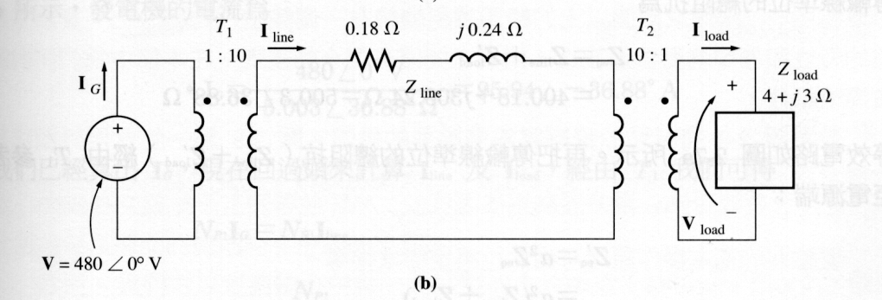

解答：
將傳輸線阻抗參考至電源側
$$Z_{\text{line}}^{'}={\left(\frac{1}{\text{10}}\right)}^{2}Z_{\text{line}}=0\text{.}\text{0018}+j0\text{.}\text{0024}$$
電路總阻抗$Z_{\text{eq}}=Z_{\text{load}}+Z_{\text{line}}^{'}=4+j3+0\text{.}\text{0018}+j0\text{.}\text{0024}=5\text{.}\text{003}∠\text{36}\text{.}\text{88}°Ω$
線路電流$I_{\text{line}}=\frac{V}{Z_{\text{load}}}=\frac{\text{480}∠0°}{5\text{.}\text{003}∠\text{36}\text{.}\text{88}°}=\text{95}\text{.}\text{94}∠−\text{36}\text{.}\text{88}°A$
(A)
負載端電壓$V_{\text{load}}=I_{\text{line}}Z_{\text{load}}=\text{95}\text{.}\text{94}∠−\text{36}\text{.}\text{88}°×5∠\text{36}\text{.}\text{87}\text{°=}\text{479}\text{.}7∠−0\text{.}\text{01}°$V
(B)
傳輸線的損失$P_{\text{loss}}=I_{\text{line}}^{2}R_{\text{line}}^{'}=\text{95}\text{.}{\text{94}}^{2}×0\text{.}\text{0018}=\text{16}\text{.}7$W

